Проект посвященный 70-летию Победы подготовительной группы «Пусть дети не знают войны …»
Муниципальное бюджетное дошкольное образовательное учреждение детский сад №6 «Улыбка» группа №10

ПРОЕКТ
Тема: «Пусть дети не знают войны …»
Тип проекта: информационно – практико-ориентированный
Участники проекта воспитатели, дети, их родители, специалисты
Сроки реализации проекта: 9месяца (сентябрь – май 2015 г.)
Воспитатель: Товарищева Е.В
Нураева А.С.
Актуальность
Прошло много десятков лет, как закончилась страшная война. Уходят из жизни защитники родины, их остаётся с каждым годом всё меньше. А жестокая кровопролитная война стала историей. Но о войне забывать нельзя, о ней надо помнить всем поколениям, нельзя забывать подвиг своих дедов. О войне надо рассказывать детям, начиная с дошкольного возраста. И если люди будут знать, что такое война, то будут милосердны, рассудительны и мудры, тогда и войн будет меньше.
Создавая проект о Великой Отечественной Войне, я старалась, чтобы дети и их родители глубоко прочувствовали все тяготы войны, чтобы поняли всю трагедию нашего народа, чтобы восхищались подвигами советских солдат, чтобы интересовались историей своей страны и испытывали гордость за свой народ.

Проблема: сформировать у детей представление:
— о Великой Отечественной войне;
— о защитниках страны в годы Великой Отечественной войны.
Цель проекта:
Воспитывать гражданско-патриотические чувства у детей дошкольного возраста. Испытывать чувство гордости за подвиг народа в Великой Отечественной Войне.
Задачи проекта:
- Расширять знания детей о ВОВ.
- Развивать познавательные способности в процессе практической деятельности.
- Развивать творческие способности.
- Способствовать развитию речи через чтение стихов и составление рассказов о войне.
- Способствовать формированию интереса к истории своей родины.
- Формировать нравственно-патриотические качества: храбрость, мужество, любовь к родине, гордость за свою страну.
- Основные формы реализации проекта: выставки, посвящённые дню победы (фото, документы, воспоминания, предметы военных лет)
- Творческие работы детей и их родителей на тему «Война глазами детей»
- Разучивание песни «День Победы», прослушивание музыкальных произведений «Прощание Славянки», «Катюша». Экскурсии в краеведческий музей, к памятнику войнам, встреча с ветеранами ВОВ.
- Обеспечение:
- Техническое - фото военных лет, фото с ветеранами, слайды о ВОВ,.
- Учебно-методическое – наглядно-дидактический материал «Этот день Победы», произведения «Женщины на войне» - «Любаша», «Сестра» автор Л. Кассиль. Отрывок из рассказа «Победа» автор С. Алексеева. Произведения «Блокадный Ленинград», «Мешок овсянки» автор А. Митяев. Стихотворение «Здесь похоронен красноармеец» автор М. Исаковский. Стихи о войне Е. Трутнева. Стихотворение «Салют Победы» автор Лидия Анатольевна Непочатых, бабушка воспитанницы логопедической группы «Весёлые человечки». Книга памяти или «Летопись военных лет».

Содержание  деятельности |  |  | Деятельность
 |  |  | Срок | Детей | Родителей
№ |  | I этап – подготовительный
1 | Подбор  литератур-но  поэтических  произведений о  войне. |  | сентябрь-май | Чтение, заучивание | Помощь в организации.
2 | Подбор репродукций, картин, открыток о войне., |  | Октябрь-май | Рассматривание, обсуждение | Помощь в организации.
3 | Подбор музыкальных произведений: песен военных лет, музыки, посвящён-ной войне видео презентации «Наша Армия» |  | сентябрь-май | Прослушивание, беседы по содержанию, беседы по просмотру. | Помощь в организации.
4 | Музыкально-спортивный праздник«Будем в армии служить». |  | Февраль | Участие в соревнованиях. Ручной труд «Подарок папе» | Участие пап в соревнованиях.
II этап – реализация проекта
5 | Цикл бесед «Наша Российская армия» |  | Март- апрель | Составление рассказов о том, как и где проходили службу отцы и деды. Дидактические игры: «Чья форма»,«Военная техника» и др. | Оформление выставки «Наши папы и дедушки».
6 | Беседы с детьми «Что такое героизм?», Мы помним героев» |  | март | Чтение рассказов о героизме детей в годы ВОВ. Рисование «Аллея героев, Вечный огонь» | Оформление выставки рисунков.
7 | Беседа «Женщины на войне» |  | март | Рисование на тему«Моя любимая бабушка» | Выставка рисунков
8 | Знакомство с биографиями Героев Советского Союза и других участников В О войны, наших земляков. |  | март |  | Помощь в организации.  Интернет ресурсы
9 | Военная техника : знакомство с родами войск и образцами военной техники |  | апрель | Сюжетно – ролевая игра «Мы- военные»Дидактические игры«Что, для чего?»«Найди место» и др. | Подбор игрушек, картинок Помощь в организации.
10 | Рассказы о войне, совместная работа. Просмотр военных фильмов. |  | апрель | Рассматривание открыток иллюстраций с изображением Вечного огня, Могилы Неизвестного Солдата. | Помощь в подборе материала
11 | Организованная познавательная деятельность в уголке патриотического воспитания. |  | апрель | Рассматривание фотографий героев ВО войны, Города Герои, Дети героиВОВ | Помощь в подборе материала
12 | Анкетирование для родителей «Никто не забыт- ничто не забыто» |  | апрель |  | Участие родителей.
13 | От «Катюши до «Марша Победы» |  | май | Прослушивание музыкальных произведений | Помощь в подборе материала
14 | Видеоэкскурсия в музей Доблести и славы. |  | май | Беседа об увиденном. | Помощь в подборе материала
15 | Приглашение на встречу с детьми, директора музея истории ВОВ лицея №9 Садриева Ахата Шайхиевича |  | май | Рассказ о событиях ВОВ о подвиге народа во время войны.  Показ слайдов о войне экспонаты музея ВОВ. | Участие родителей в подборе материала.
16 | Оформление центра Патриотического воспитания детей. |  | Январь -май | Подбор материала, Изготовление поделок в центр патриотического воспитания. | Помощь в подборе материала

Результаты проекта

- Расширены знания детей о ВОВ.
- Закреплены навыки составления рассказа об истории семьи в годы ВОВ.
- Установлен алгоритм проекта: цель → средства достижения цели → полученный результат.
Продукт проектной деятельности

- Книга памяти с воспоминаниями о войне
- Выставка творческих работ детей
- Выставка на тему «Слава герою бойцу»
- Пополнение материалом Центр Патриотического воспитания.

Приложение 1.
Торжественная часть. Встреча с директором музея истории ВОВ лицея№9
Садриев Ахат Шайхиевич.
Дети занимают заранее приготовленные места. На почётное место садятся участник ВОВ.

Ведущий воспитатель: Поздравляет с Днём Победы всех и предлагает почтить минутой молчания память погибших.
Уважаемые гости дети, разрешите представить вам нашего почётного гостя, которые ощутили на себе все тяготы войны. Это Ахат Шайхиевич. Я хочу начать наш торжественный праздник словами из стихотворения «Салют Победы»,
Гремит над Родиной салют
В великий день Победы.
И снова в памяти встают
Дела отцов и дедов.

С врагом жестокий бой вели
Четыре долгих года.
Освободители земли,
Вы в памяти народа.

Склонили головы цветы
Над братскою могилой.
За подвиг высшей Чистоты
Салют вам, дорогие.

Мы вспомним всех по именам,
Кто пал на поле брани.
И замолкает вся страна
На пять минут молчания.

Не залечить душевных ран,
Хоть годы миновали.
И седовласый ветеран
Кропит слезой медали

Пусть россыпь радужных огней
Взлетает в поднебесье.
Салют, как реквием о тех,
Кого мы помним вечно.

За этот мирный небосклон,
За звёзды в небе синем,
Примите низкий наш поклон
Сыны Святой России.

Воспитатель: А теперь мы хотим послушать нашего почётного гостя Вам слово
Воспитатель: Уважаемые гости, мы с детьми подготовили небольшое выступление, посвящённое Великой Победе.
Воспитатель:Этот праздник люди ждали 1418 дней. Столько дней продолжалась битва с фашистами – Великая Отечественная Война.
1 ребёнок:
Майский праздник – День Победы
Отмечает вся страна.
Надевают наши деды
Боевые ордена.
2 ребёнок:
С красным знаменем в бои
Шли отцы когда то,
Чтоб счастливыми росли
Малые ребята.
Воспитатель: За праздник Победы мы благодарим.
3 ребёнок:
Солдат, матросов, сержантов.
4 ребёнок:
Лейтенантов, капитанов, майоров.
5 ребёнок:
Полковников, генералов, адмиралов, маршалов.
Воспитатель: Они сражались храбро и уничтожили врага.
6 ребёнок:
Солнце в трубу золотую трубит,
Слава герою бойцу.
Враг побеждён, уничтожен, разбит.
Слава герою бойцу.
7 ребёнок:
Ликовали земля и люди.
Гремели, гремели салюты.
То радость огнями взлетала в небо
Все вместе:
Победа, Победа, Победа!!!
(выступление детей проходит под приглушённое звучание произведения «Прощание Славянки»)
Воспитатель предлагает поприветствовать аплодисментами почётного гостя праздника и всем вместе спеть песню «День Победы».

После праздника родители долго не расходились, разговаривали с ветераном, благодарили за подвиг, фотографировались

Приложение 2.
Детские книги о войне
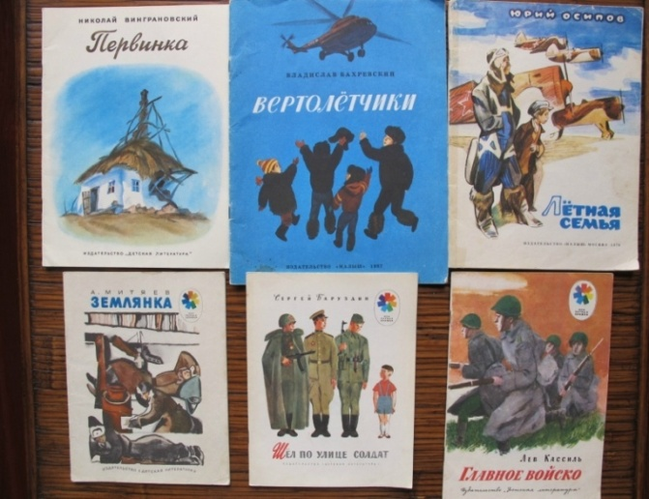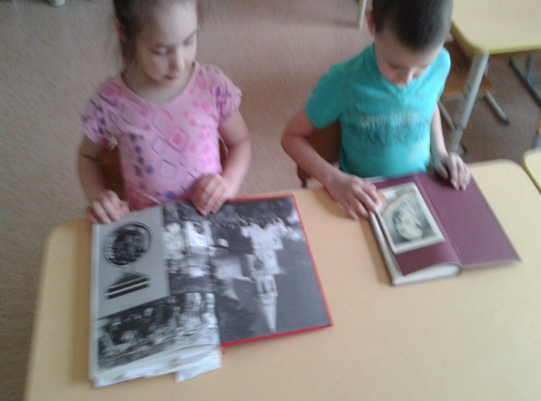

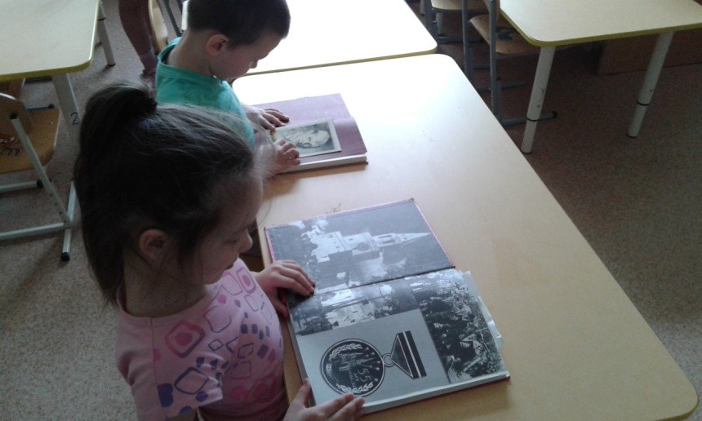

Музыкально спортивный праздник
«Будем в армии служить».
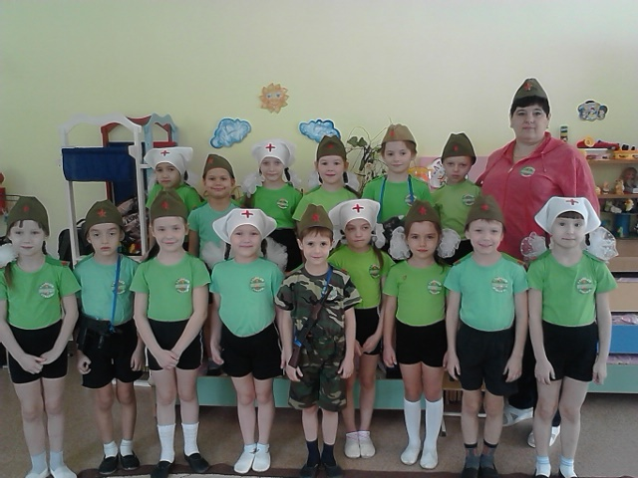
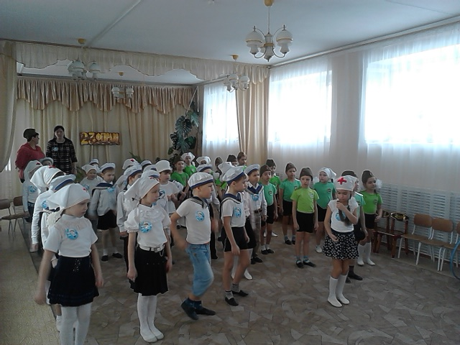
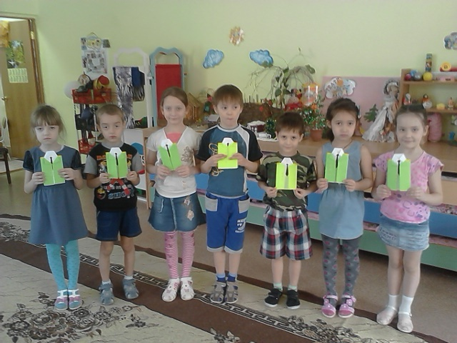

Беседы с детьми «Что такое героизм?», Мы помним героев»
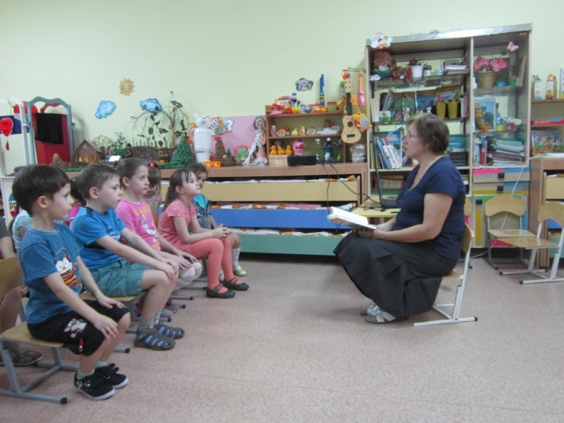

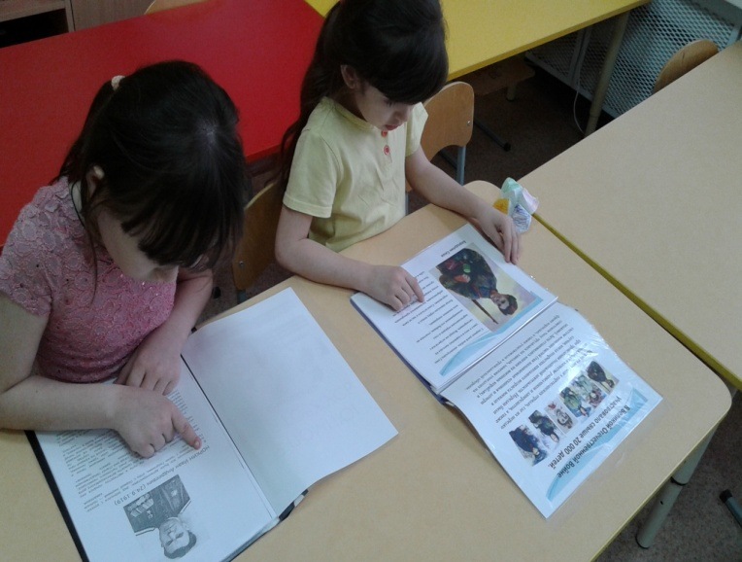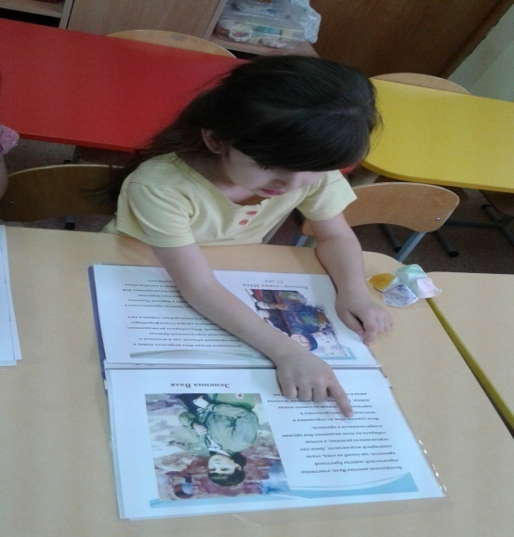

Уголок патриотического воспитания

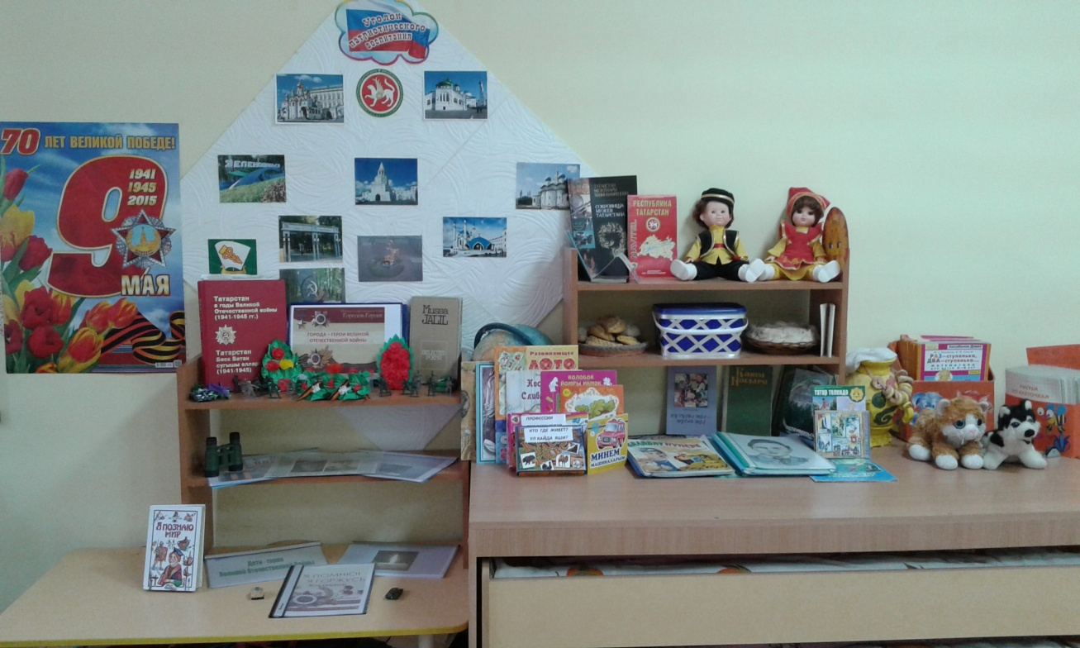
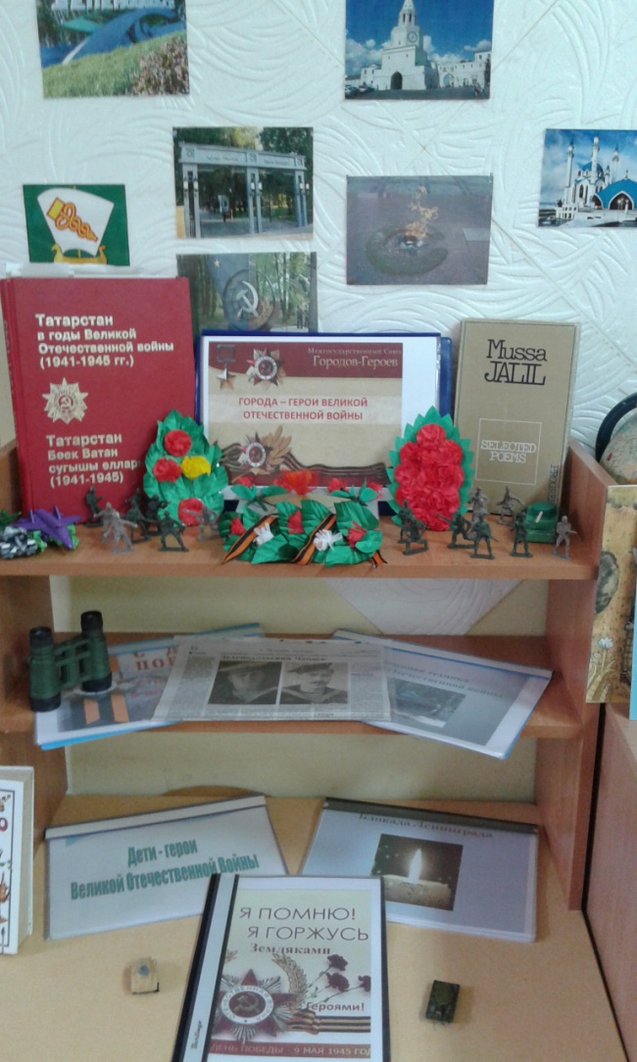

Встреча с директором музея истории ВОВ лицея№9
Садриев Ахат Шайхиевич.
